**[Что лучше, однофазный, двухфазный или трехфазный гель?](http://www.mirlady.com/news/2011/12/14/152.html)**

 Итак, работа **однофазным гелем**подразумевает, что все слои - первый**грунтующий, моделирующий и закрепляющий** - совмещены в одном геле, и для работы вам понадобится всего одна баночка.

**Двухфазная система** – предполагает следующее - отдельно наносится базовый грунтующий слой, затем наносится моделирующий скульптурный слой - и для работы Вам, соответственно, потребуется два разных геля.

**Трехфазная система**, помимо **базового** и **скульптурного (моделирующего)**гелей, включает в себя**защитный финиш- гель**, который наносится в самом конце наращивания, и является для смоделированного ногтя дополнительной защитой от агрессивной окружающей среды (например, моющих средств), а также сохраняет целостность материала от сколов.

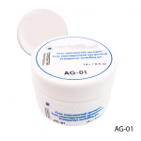**Однофазный гель**

**Однофазный гель -**любимый материал новичков наращивания, так как не обязывает к приобретению массы дополнительных элементов системы, и идеален для постижения азов науки наращивания.

**Однофазный гель**имеет жидкую консистенцию, это свойство необходимо при нанесении первого грунтующего слоя, который как бы втирается в ноготь - это делается для предотвращения появления в будущем возможного отслоения материала.

  Из-за этого свойства некоторые начинающие мастера могут испытывать определенного рода неудобства, связанные с тем, что **однофазным гелем** не всем быстро и качественно удается выстроить правильную архитектуру ногтя: здесь на помощь может прийти следующий прием - сформировав зону апекса и запечатав торцы, переверните ноготь «лицом» к рабочей поверхности, подержите его в таком положении несколько секунд -благодаря своей жидкой консистенции, гель соберется под действием силы тяжести в «нужном месте» - зоне апекса - и Вам останется только, вернув руку в нормальное положение, зафиксировать материал в УФ - лампе.

**Двухфазный гель**

  Консистенция гелей **двухфазной системы** различна изначально:

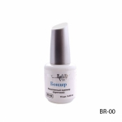

**Грунтующий базовый гель(Бондер-гель)** - более жидкий...

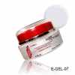

**Моделирующий скульптурный**- плотный и вязкий, что облегчает выкладку материала и моделирования правильной архитектуры ногтя.

**Трехфазный гель**

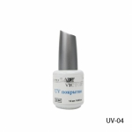**Трехфазная система** считается профессиональной и на сегодняшний день наиболее полной для обеспечения качественного наращивания, так как кроме базового и скульптурного гелей  в ее составе  завершающим этапом используется **финиш - гель,**который гарантирует дополнительную защиту ногтей и, как следствие, повышает срок их ношения.